 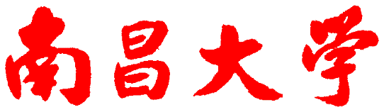

**大作业报告**

课程名： WEB程序设计

学 院： 信息工程学院 系 计算机科学与技术系

专 业： 计算机科学与技术

班 级： 计软192班

姓 名： 张小锋

项目名称： 《好名字商城》

任课教师： 刘韬、万明

授课学期：二〇二一 年~~~~二〇二二 年 第一 学期

分数_________

|  |  |
| --- | --- |
| 项目组编号 | 无 |
| 项目名称 | 《好名字商城》 |
| 同组成员 | 张小锋 胡权富 郭嘉伦 周逸云 王露瑶 |
| 项目分工 | 张小锋：顾客模块1-4功能、协调各方开发、管理开发进度  郭嘉伦：UI设计、前端开发、协助确定接口文档  胡权富：接口确定、数据库开发  周逸云：顾客模块5功能、管理员模块、部署项目到服务器  王露瑶：课堂展示、商家模块  黄焕：实验报告、商家模块 |

《好名字商城》系统分析及设计报告

一、需求分析

（一）面向对象：用户（包括普通用户和商家）和管理员

（二）系统功能分析

1.从用户的角度

从用户的角度通过注册后可以浏览页面进行选择商品，把自己喜欢的商品添加到购物车中，并生成订单。同时可以通过页面进行商品的查询，使用户更加方便的查询到自己需要的商品。用户还具有对商品进行评论以及删除自己的评论等功能。亦可开通会员或注册成为商家。成为商家之后可以上传商品图片、对商品进行介绍，进行相应的订单管理等。

2.从管理员的角度

从管理员的角度可以通过登入管理员的页面进行对用户的管理：添加和删除用户，对商品进行管理，亦可进行对商铺的管理：对申请开店店铺进行审核、删除和添加店铺等功能。

（三）系统应实现的功能模块

1.系统功能模块图（如图1.1所示）：

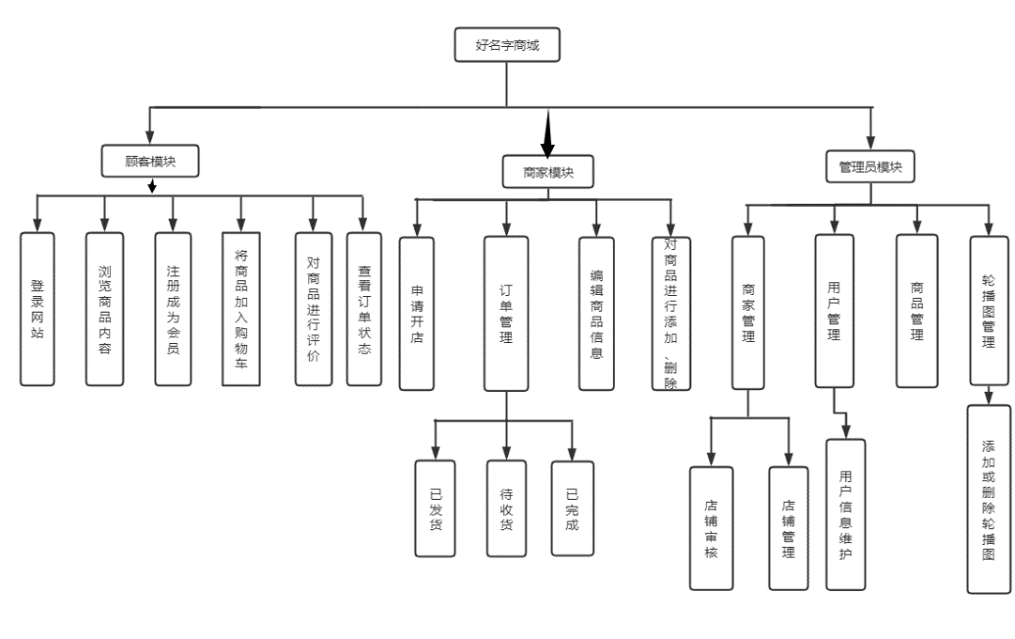

图1.1

2.系统主要功能流程图（如图1.2所示）：

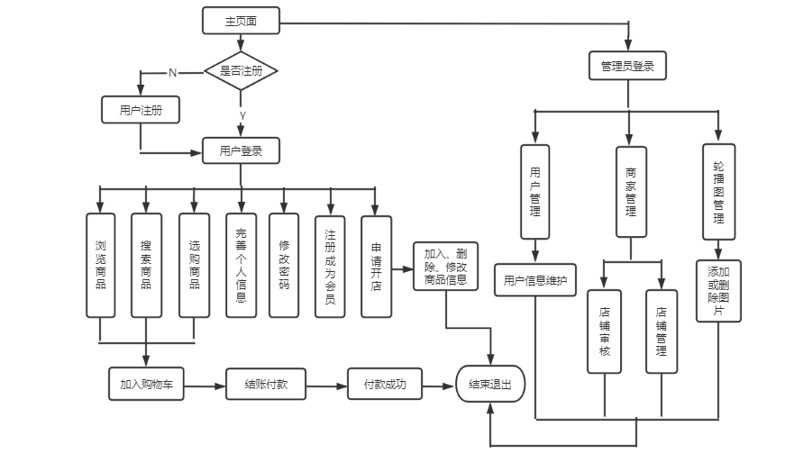

图1.2

二、数据库设计

（一）关系表概述（如图2.1所示）

本系统包括十二个表，商品分类表category（如表2.2），首页图像表index_img（如表2,3）,订单详情表order_item（如表2.4），订单表orders（如表2.5） ，商品信息表product（如表2.6），商品评论表product_comments（如表2.7），商品图像表puduct_img（如表2.8）, 商品参数表product_params（如表2.9），商品代号表product_sku（如表2.10）,购物车表shopping_cart（如表2.11），商铺表shoptable（如表2.12），用户信息表（包括管理员）user（如表2.13）。

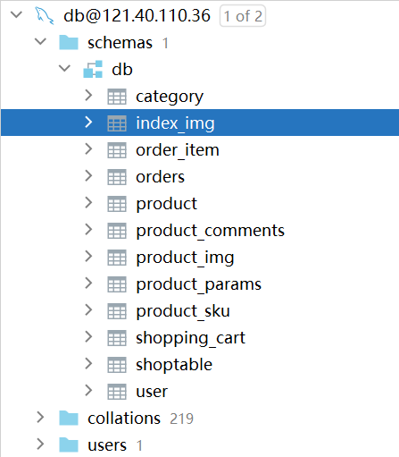

图2.1

（二）各数据库关系表详情

1. 商品分类表category

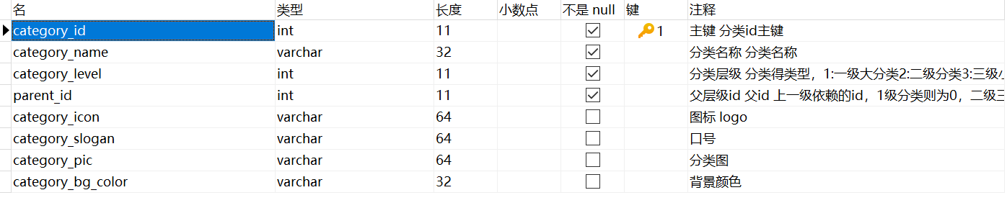

表 2.2

2. 首页图像表index_img

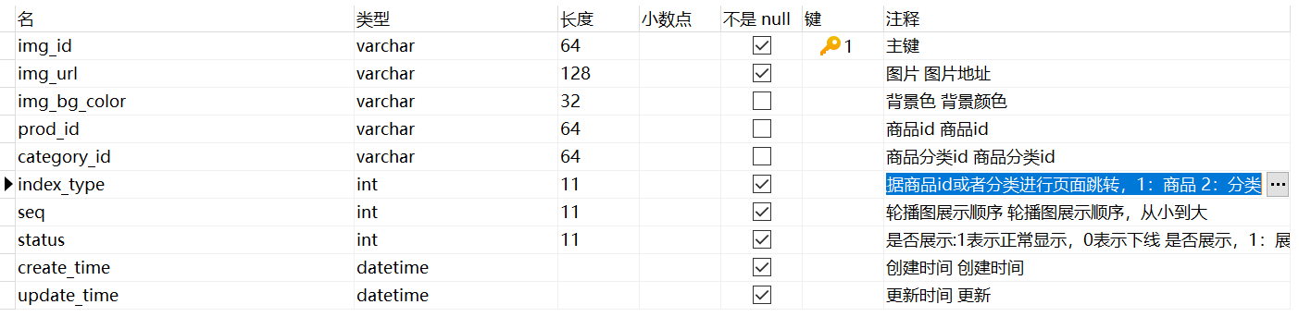

表 2.3

3. 订单详情表order_item

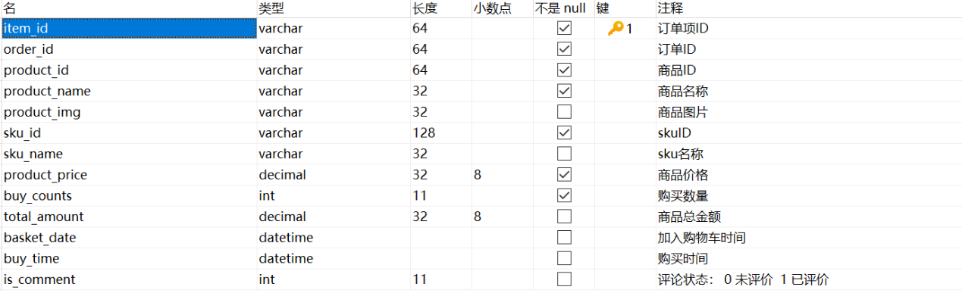

表 2.4

4. 订单表orders

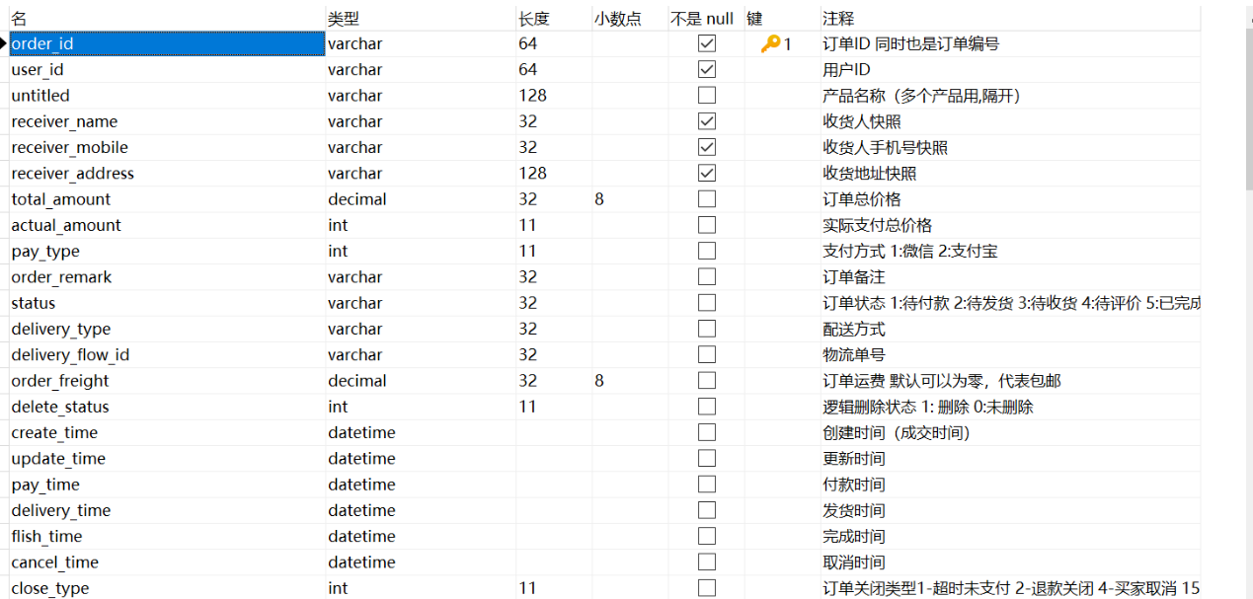

表 2.5

5. 商品信息表product

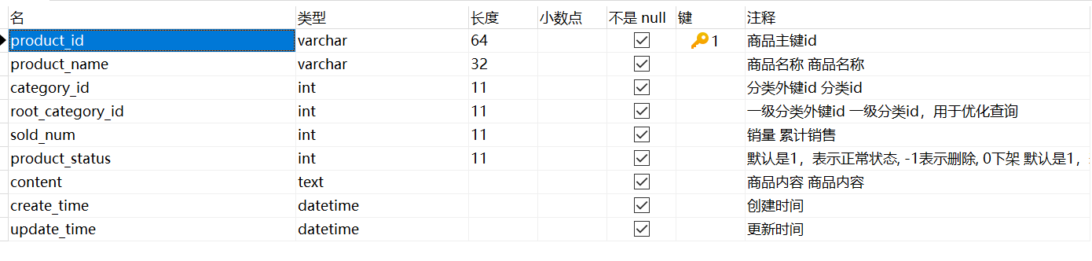

表 2.6

6. 商品评论表product_comments

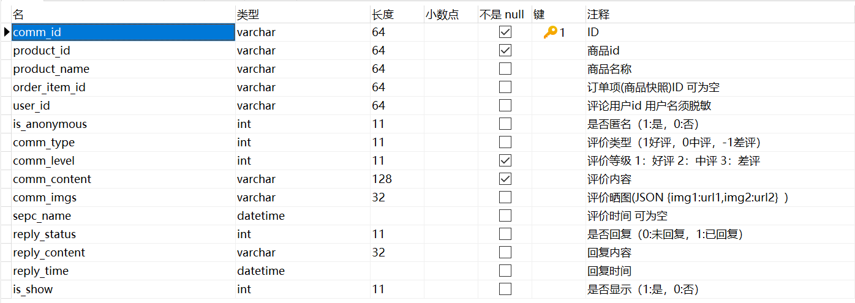

表 2.7

7. 商品图像表puduct_img

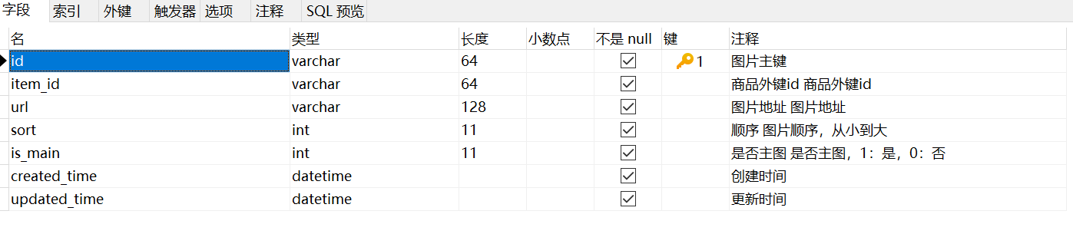

表 2.8

8.商品参数 product_params表

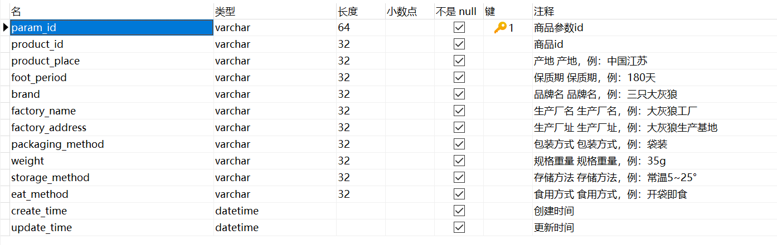

表 2.9

9.商品代号表product_sku

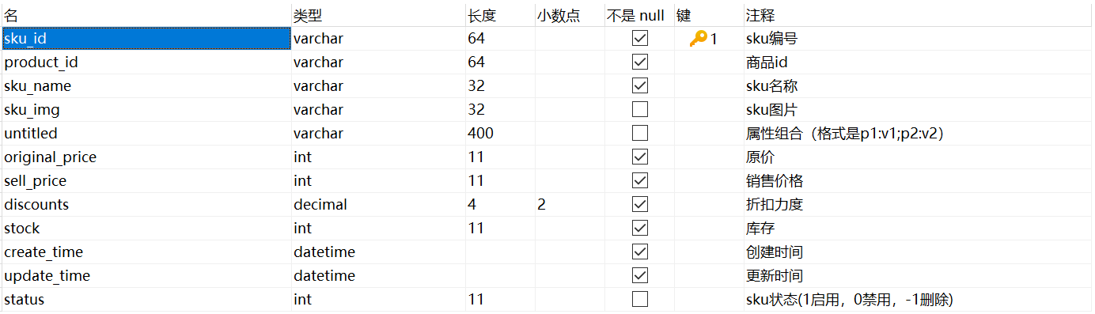

表 2.10

10. 购物车表shopping_cart

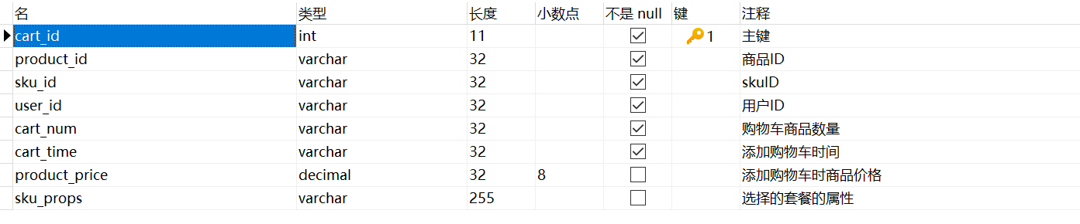

表 2.11

11.商铺表shoptable

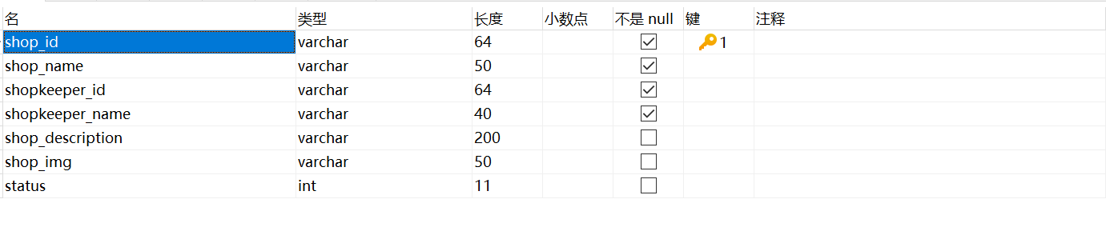

表 2.12

12. 用户信息表（包括管理员）user

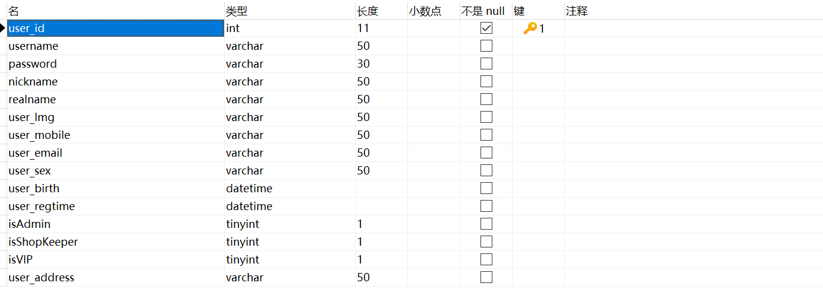

表 2.13

（三）数据库表的具体结构（如图2.14）

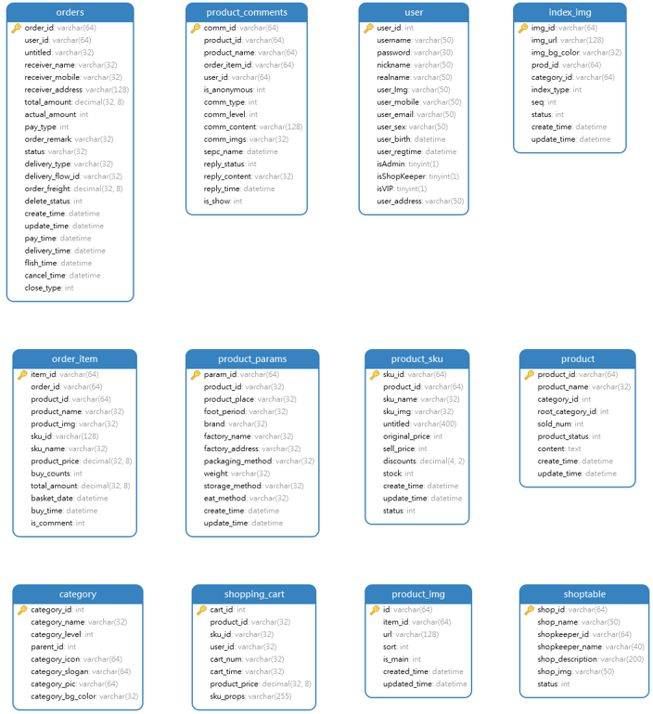

图2.14

三、架构设计

（一）代码托管平台：Gitee

本项目代码托管的地址：https://gitee.com/java-final-work/shop-rope

（二）基本设计思路

总体架构思想：springboot+vue架构

（三）前端开发技术

1.ElementUI组件库

ElementUI是一套基于VUE2.0的桌面端组件库，ElementUI提供了丰富的组件帮开发人员快速构建功能强大、风格统一的页面。

2.axios的http库

①Axios 是一个基于 Promise 的 HTTP 库，可用在 Node.js 和浏览器上发起 HTTP 请求，支持所有现代浏览器。

②优点：同时支持 Node.js 和浏览器、支持 Promise API、可以配置或取消请求、可以设置响应超时、支持防止跨站点请求伪造（XSRF）攻击、可以拦截未执行的请求或响应、支持显示上传进度、广泛用于 React 和 Vue 项目。

3.vue

vue是一套用于构建用户界面的渐进式框架。与其它大型框架不同的是，Vue 被设计为可以自底向上逐层应用。Vue 的核心库只关注视图层，不仅易于上手，还便于与第三方库或既有项目整合。另一方面，当与现代化的工具链以及各种支持类库结合使用时，Vue 也完全能够为复杂的单页应用提供驱动

（四）后端开发技术

Springboot框架：Spring框架是一个开放源代码的J2EE应用程序框架，由Rod Johnson发起，是针对bean的生命周期进行管理的轻量级容器。Spring解决了开发者在J2EE开发中遇到的许多常见的问题，提供了功能强大IOC、AOP及Web MVC等功能。Spring可以单独应用于构筑应用程序，也可以和Struts、Webwork、Tapestry等众多Web框架组合使用，并且可以与 Swing等桌面应用程序AP组合。因此， Spring不仅仅能应用于JEE应用程序之中，也可以应用于桌面应用程序以及小应用程序之中。而SpringBoot是基于 Spring 开发的一种轻量级的全新框架，不仅继承了 Spring 框架原有的优秀特性，而且还通过简化配置来进一步简化了 Spring 应用的整个搭建和开发过程。通过 Spring Boot，可以轻松地创建独立的，基于生产级别的基于 Spring 的应用程序。SpringBoot 也常被成为微框架。

四、功能实现

（一）目录结构说明：

（1）annotation层：存放注解

（2）config层：配置参数

（3）Controller层:Controller层负责具体的业务模块流程的控制，在此层里面要调用Serice层的接口来控制业务流程，控制的配置也同样是在Spring的配置文件里面进行，针对具体的业务流程，会有不同的控制器，我们具体的设计过程中可以将流程进行抽象归纳，设计出可以重复利用的子单元流程模块，这样不仅使程序结构变得清晰，也大大减少了代码量。

（4）entity层：entity层用于定义实体，定义各个属性以及各个属性的getter()和setter()方法。

（5）interceptor：拦截器

（6）mapper层：数据存储对象，相当于DAO层，mapper层直接与数据库打交道（执行SQL语句），接口提供给service层。

（7）Service层：Service层主要负责业务模块的逻辑应用设计。同样是首先设计接口，再设计其实现的类，接着在Spring的配置文件中配置其实现的关联。这样我们就可以在应用中调用Service接口来进行业务处理。Service层的业务实现，具体要调用到已定义的mapper层的接口，封装Service层的业务逻辑有利于通用的业务逻辑的独立性和重复利用性，程序显得非常简洁。

（8）Impl层：impl层 是继承service、mapper层具体的实现类

（9）utils层：Util是utiliy的缩写，是一个多功能、基于工具的包。如字符串处理、日期处理等,(建立数据库之间的连接）。

（10）vo层：vo是显示视图模型，视图对象，用于展示层，它的作用是把某个指定页面（或组件）的所有数据封装起来，方便前端获取数据。

（11）view层，此层与控制层结合比较紧密，需要二者结合起来协同工发。View层主要负责前台jsp页面的表示。

后端：

（1）代码层结构：

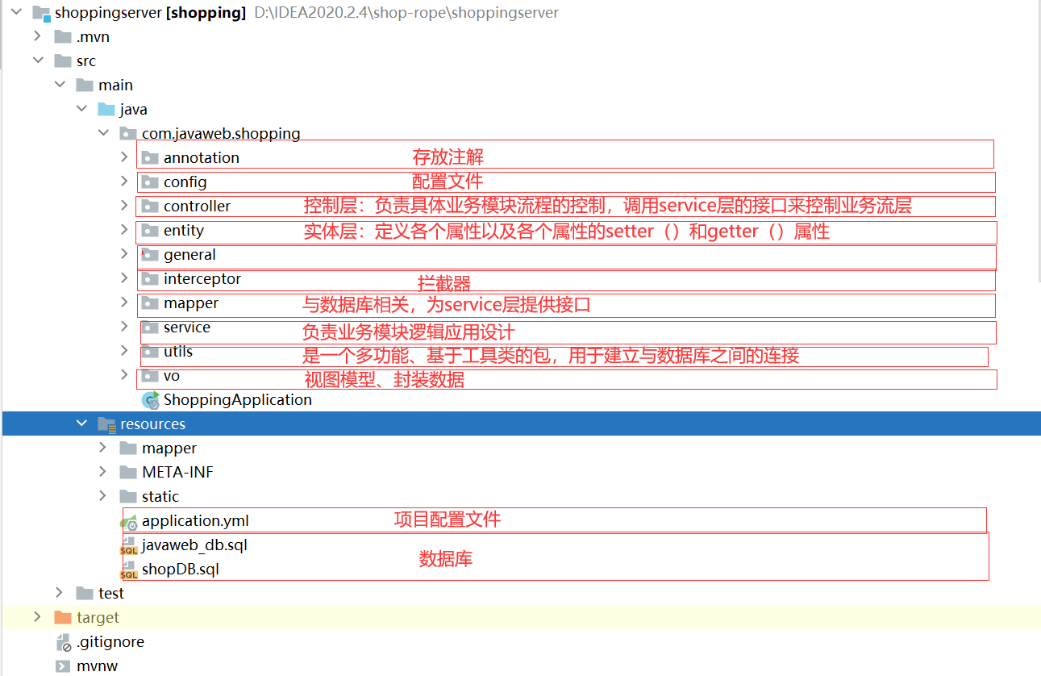

（2）资源层结构：

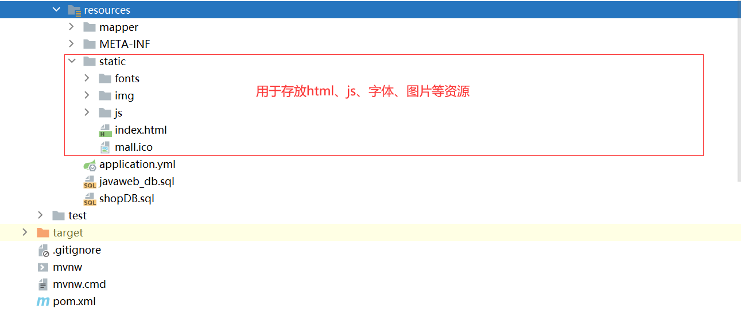

前端：

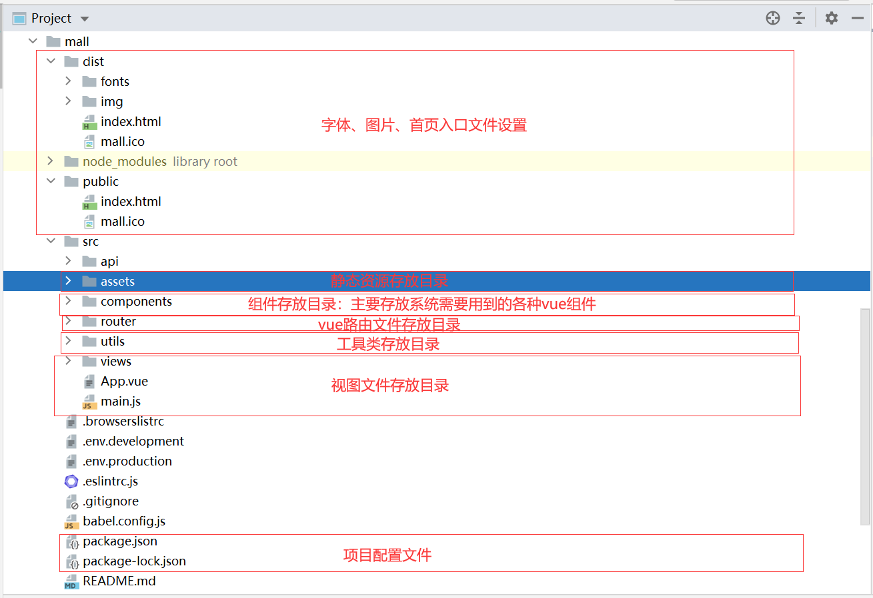

（二）功能页面结构：

1.前台功能页面

（1）主页面: index.html cart.vue defaultDetail.vue GoodsDetail.vue Home.vue Person.vue Search.vue SearchResult.vue Shop.vue main.js index.js

（2）登陆注册:Login.vue Register.vue

（3）商店管理：StoreGoods.vue StoreOrders.vue

（4）系统管理：Card.vue CartItem.vue Order.vue OrderManage.vue PersonalManage,vue

2.后台管理页面

（1）用户管理:

UserController User(entity) UserMapper UserService UserServiceImpl

（2）商家管理：

Shop(entity) ShopController ShopMapper ShopService ShopServiceImpl

（3）轮播图管理：

IndexController IndexImg(entity) IndexImgMapper

IndexImgService IndexImgServiceImpl

（4）商品管理：

Product、ProductComments、ProductImg 、ProductParams 、ProductSku Category（entity）

ProductController ProductCommentsMapper ProductMapper ProductParamsMapper

ProductSkuMapper ProductService ProductCommentsService ProductSkuService

ProductServiceimpl ProductCommentsServiceimpl ProductSkuServiceimpl

（5）订单管理：

Orders OrderItem(entity) OrderController OrdersMapper OrderItemMapper

OrdersService OrdersServiceImpl

（三）各功能模块实现：

1.数据库连接模块：

数据库连接工具采用MySQL8.0版本。

核心代码：

spring:  
 datasource:  
 username: javaweb  
 password: 123456  
 url: jdbc:mysql://121.40.110.36:3306/db?useUnicode=true&characterEncoding=utf-8&serverTimezone=GMT%2b8&sessionVariables=sql_mode='NO_ENGINE_SUBSTITUTION'&jdbcCompliantTruncation=false&zeroDateTimeBehavior=convertToNull  
 driver-class-name: com.mysql.cj.jdbc.Driver  
 jackson:  
 data-format: yyyy-MM-dd HH:mm:ss  
 time-zone: GMT+8  
  
hikari:  
 minimum-idle=3  
 maximum-pool-size=10  
 max-lifetime=30000  
 connection-test-query=SELECT 1  
  
mybatis:  
 mapper-locations: classpath:mapper/*Mapper.xml  
 type-aliases-package: com.javaweb.shopping.entity

2.用户注册模块：

如果用户在购物时还没有注册则提示用户进行注册，用户提交信息之后，系统开始判断用户的注册信息是否有效，本系统注册只需要用户民和密码非空即可，注册成功后用户即可登陆进行愉快的购物了。

核心代码：

后端：

@ApiOperation("用户注册接口")  
@ApiImplicitParams({  
 @ApiImplicitParam(dataType = "string",name = "username", value = "用户注册账号",required = true),  
 @ApiImplicitParam(dataType = "string",name = "password", value = "用户注册密码",required = true)  
})  
@PostMapping("/regist")  
public ResultVO regist(@RequestBody User user){  
 ResultVO resultVO = userService.userResgit(user.getUsername(), user.getPassword());  
 return resultVO;  
}  
  
@PostMapping("/updateInfo")  
public ResultVO updateInfo(@RequestBody User user){  
 ResultVO resultVO = userService.updateInfo(user);  
 return resultVO;  
}

3.用户登录模块：

用户登陆模块是防止非法用户登陆的第一道防线，通过它可以保护后台数据库的安全性，当用户想要购买某一件商品时，首先要进入的就是身份验证界面，只有在密码正确的情况下才能进行接下来的操作，如果输入的密码不正确，则不能进行购物。如果用户以游客的身份进入网站，则只能进行一般的商品浏览和搜索，而不能进行购物的操作，在点击添加购物车后，系统会判断该用户是否是登陆用户，如果不是则弹出提示页面，提示用户必须先登陆才能定购商品，如果是第一次登陆，会弹出请先注册界面。提醒用户请先注册。

核心代码：

@ApiOperation("用户登录接口")  
@ApiImplicitParams({  
 @ApiImplicitParam(dataType = "string",name = "username", value = "用户登录账号",required = true),  
 @ApiImplicitParam(dataType = "string",name = "password", value = "用户登录密码",required = true)  
})  
@GetMapping("/login")  
public ResultVO login(@RequestParam("username") String name,  
 @RequestParam(value = "password") String pwd){  
 ResultVO resultVO = userService.checkLogin(name, pwd);  
 logger.info(resultVO.getMsg());  
 return resultVO;  
}

4.购物车模块：

当用户登陆成功以后，如果找到了希望购买的物品，在点击物品右下方的查看详情以后，系统会弹出一个新的页面，显示该物品的基本信息，然后用户根据需要选择加入购物车或者立即购买或者进入店铺查看更多商品。在点击加入购物车以后，该物品信息被后台添加到购物车表，如果用户需要继续购物，可以继续选择，不断添加，系统会自动将所有信息写入购物车表，同时显示用户所购买的物品列表，及合计价格。如果用户在去结帐前对已经选购的物品不满意时，可选择清空购物车，同时系统也将购物车表中相关信息删除。用户完成选购之后，可点击确认付款，系统返回最终选购物品列表和合计价格。选择确定之后显示付款成功字样。

核心代码：

**Controller层：**

public class ShopcartController {  
 @Autowired  
 private ShoppingCartService shoppingCartService;  
 @PostMapping("/add")  
 public ResultVO addShoppingCart(@RequestBody ShoppingCart cart, @RequestHeader("token")String token){  
 ResultVO resultVO = shoppingCartService.addShoppingCart(cart);  
 return resultVO;  
 }  
 @GetMapping("/deletebycids")  
 public ResultVO deleteByCids(String cids, @RequestHeader("token")String token){  
 ResultVO resultVO = shoppingCartService.deleteShoppingCart(cids);  
 return resultVO;  
 }  
 @GetMapping("/list")  
 @ApiImplicitParam(dataType = "int",name = "userId", value = "用户ID",required = true)  
 public ResultVO list(Integer userId,@RequestHeader("token")String token){  
 ResultVO resultVO = shoppingCartService.listShoppingCartsByUserId(userId);  
 return resultVO;  
 }  
 @PutMapping("/update/{cid}/{cnum}")  
 public ResultVO updateNum(@PathVariable("cid") Integer cartId,  
 @PathVariable("cnum") Integer cartNum,  
 @RequestHeader("token") String token){  
 ResultVO resultVO = shoppingCartService.updateCartNum(cartId, cartNum);  
 return resultVO;  
 }  
 @GetMapping("/listbycids")  
 @ApiImplicitParam(dataType = "String",name = "cids", value = "选择的购物车记录的id",required = true)  
 public ResultVO listByCids(String cids, @RequestHeader("token")String token){  
 ResultVO resultVO = shoppingCartService.listShoppingCartsByCids(cids);  
 return resultVO;  
 }  
}

**Service层：**

public interface ShoppingCartService {  
 public ResultVO addShoppingCart(ShoppingCart cart);  
 public ResultVO listShoppingCartsByUserId(int userId);  
 public ResultVO updateCartNum(int cartId,int cartNum);  
 public ResultVO listShoppingCartsByCids(String cids);  
 public ResultVO deleteShoppingCart(String cids);  
}

**impl层：**

@Service  
public class ShoppingCartServicelmpl implements ShoppingCartService {  
 @Autowired  
 private ShoppingCartMapper shoppingCartMapper;  
 private SimpleDateFormat sdf = new SimpleDateFormat("yyyy-MM-dd hh:mm:ss");  
  
 @Override  
 public ResultVO addShoppingCart(ShoppingCart cart) {  
 cart.setCartTime(sdf.format(new Date()));  
 if(cart.getCartNum()==null){  
 cart.setCartNum("1");  
 }  
  
 List<ShoppingCartVO> list = shoppingCartMapper.selectShopcartByUserId(Integer.*parseInt*(cart.getUserId()));  
 for(ShoppingCartVO shoppingCartVO: list){  
 if(shoppingCartVO.getProductId().equals(cart.getProductId())){  
 return updateCartNum(shoppingCartVO.getCartId(),Integer.*parseInt*(shoppingCartVO.getCartNum())+Integer.*parseInt*(cart.getCartNum()));  
 }  
 }  
 int i = shoppingCartMapper.insert(cart);  
 if(i>0){  
 return new ResultVO(ResStatus.*OK*,"success",null);  
 }else{  
 return new ResultVO(ResStatus.*NO*,"fail",null);  
 }  
 }  
 @Override  
 @Transactional(propagation = Propagation.*SUPPORTS*)  
 public ResultVO listShoppingCartsByUserId(int userId) {  
 List<ShoppingCartVO> list = shoppingCartMapper.selectShopcartByUserId(userId);  
 ResultVO resultVO = new ResultVO(ResStatus.*OK*, "success", list);  
 return resultVO;  
 }  
 @Override  
 public ResultVO updateCartNum(int cartId, int cartNum) {  
 int i = shoppingCartMapper.updateCartnumByCartid(cartId, cartNum);  
 if(i>0){  
 return new ResultVO(ResStatus.*OK*,"update success",null);  
 }else{  
 return new ResultVO(ResStatus.*NO*,"update fail",null);  
 }  
 }  
 @Override  
 public ResultVO listShoppingCartsByCids(String cids) {  
 *//使用tkmapper只能查询到某张表中拥有的字段，因此没法查询到商品名称、图片、单价等信息* String[] arr = cids.split(",");  
 List<Integer> cartIds = new ArrayList<>();  
 for (int i=0; i<arr.length; i++){  
 cartIds.add(Integer.*parseInt*(arr[i]));  
 }  
 List<ShoppingCartVO> list = shoppingCartMapper.selectShopcartByCids(cartIds);  
 ResultVO resultVO = new ResultVO(ResStatus.*OK*, "success", list);  
 return resultVO;  
 }  
 @Override  
 public ResultVO deleteShoppingCart(String cids) {  
 String[] arr = cids.split(",");  
 List<Integer> cartIds = new ArrayList<>();  
 for (int i=0; i<arr.length; i++){  
 cartIds.add(Integer.*parseInt*(arr[i]));  
 }  
 Example example = new Example(ShoppingCart.class);  
 Example.Criteria criteria = example.createCriteria();  
 for(int cartId: cartIds){  
 criteria.orEqualTo("cartId",cartId);  
 }  
 int ret = shoppingCartMapper.deleteByExample(example);  
  
 if(ret==0){  
 return new ResultVO(ResStatus.*NO*, "找不到记录", null);  
 }else if(cartIds.size()==ret){  
 return new ResultVO(ResStatus.*OK*, "success", null);  
 }else{  
 return new ResultVO(ResStatus.*NO*, "部分删除失败", null);  
 }  
}  
}

**Mapper层：**

@Repository  
public interface ShoppingCartMapper extends GeneralDAO<ShoppingCart> {  
 public List<ShoppingCartVO> selectShopcartByUserId(int userId);  
  
 public int updateCartnumByCartid(@Param("cartId") int cartId,  
 @Param("cartNum") int cartNum);  
  
 *//1,8* public List<ShoppingCartVO> selectShopcartByCids(List<Integer> cids);  
}

5.商品信息模块:

用户在浏览商品时肯定不能只看图片，系统设计的是当用户点击商品图片右下方的查看详情时，可以进入商品信息浏览界面，便于用户对商品有更深的了解。也可以在商品详情下方对商品进行评论。

核心代码：

**Entity层：**  
public ProductParams(String paramId, String productId, String productPlace, String footPeriod, String brand, String factoryName, String factoryAddress, String packagingMethod, String weight, String storageMethod, String eatMethod, Date createTime, Date updateTime) {  
 this.paramId = paramId;  
 this.productId = productId;  
 this.productPlace = productPlace;  
 this.footPeriod = footPeriod;  
 this.brand = brand;  
 this.factoryName = factoryName;  
 this.factoryAddress = factoryAddress;  
 this.packagingMethod = packagingMethod;  
 this.weight = weight;  
 this.storageMethod = storageMethod;  
 this.eatMethod = eatMethod;  
 this.createTime = createTime;  
 this.updateTime = updateTime;  
}

**Service层：**

public interface ProductService {  
 ResultVO listRecommendProducts(); *//获取首页推荐产品* ResultVO getProductBasicInfo(String productId); *//获取商品基本信息* ResultVO getProductParamsById(String productId); *//根据ID获取产品信息* ResultVO getProductsByCategoryId(int categoryId,int pageNum,int limit); *//根据类别获取商品* ResultVO listBrands(int categoryId); *//根据类别获取品牌* ResultVO searchProduct(String kw,int pageNum,int limit); *//搜索产品* ResultVO listBrands(String kw); *//根据关键词获取品牌* ResultVO getProductImgById(String productId); *//根据产品ID获取图片*}

**impl层：**

public ResultVO getProductBasicInfo(String productId) {  
 *//1.商品基本信息* System.*out*.println("获取商品信息正常");  
 Example example = new Example(Product.class);  
 Example.Criteria criteria = example.createCriteria();  
 criteria.andEqualTo("productId",productId);  
 List<Product> products = productMapper.selectByExample(example);  
 if(products.size()>0){  
 *//2.商品图片* Example example1 = new Example(ProductImg.class);  
 Example.Criteria criteria1 = example1.createCriteria();  
 criteria1.andEqualTo("itemId",productId);  
 List<ProductImg> productImgs = productImgMapper.selectByExample(example1);  
 *//3.商品套餐* Example example2 = new Example(ProductSku.class);  
 Example.Criteria criteria2 = example2.createCriteria();  
 criteria2.andEqualTo("productId",productId);  
 criteria2.andEqualTo("status",1);  
 List<ProductSku> productSkus = productSkuMapper.selectByExample(example2);  
  
 HashMap<String,Object> basicInfo = new HashMap<>();  
 basicInfo.put("product",products.get(0));  
 basicInfo.put("productImgs",productImgs);  
 basicInfo.put("productSkus",productSkus);  
 return new ResultVO(ResStatus.*OK*,"success",basicInfo);  
 }else{  
 return new ResultVO(ResStatus.*NO*,"查询的商品不存在！",null);  
 }  
}

**controller层；**

@ApiOperation("商品基本信息查询接口")  
 @GetMapping("/detail-info/{pid}")  
 public ResultVO getProductBasicInfo(@PathVariable("pid") String pid){  
 return productService.getProductBasicInfo(pid);  
}  
 @GetMapping("/imgs/{pid}")  
 public ResultVO getProductImgs(@PathVariable("pid") String pid){  
 return productService.getProductImgById(pid);  
 }  
 @ApiOperation("商品参数信息查询接口")  
 @GetMapping("/detail-params/{pid}")  
 public ResultVO getProductParams(@PathVariable("pid") String pid){  
 return productService.getProductParamsById(pid);  
 }

6.商家模块：

用户若想成为商家，可以注册成为商家，然后当用户成为商家之后，商家可以对商品进行添加、删除操作，也可以对商品的信息进行修改。

核心代码：

商店实体：

public Shop(String shopID, String shopName, String shopKeeperID, String shopKeeperName,  
 String shopDescription, String shopImg,int status) {  
 this.shopID = shopID;  
 this.shopName = shopName;  
 this.shopKeeperID = shopKeeperID;  
 this.shopKeeperName = shopKeeperName;  
 this.shopDescription = shopDescription;  
 this.shopImg = shopImg;  
 this.status=status;  
}

对商品进行操作：

*//根据产品ID获取库存信息*public ResultVO selectSkusByProductId(String productId){  
 List<ProductSku> list = productSkuMapper.selectSkusByProductId(productId);  
 ResultVO resultVO = new ResultVO(ResStatus.*OK*, "success", list);  
 return resultVO;  
}

订单管理：

*/**  
 * 保存订单业务  
 */*@Override  
@Transactional  
public List<Map<String, String>> addOrder(String cids, Orders order) throws SQLException {  
 logger.info("add order begin...");  
 List<Map<String, String>> mapList = new ArrayList<>();  
 Map<String, List<ShoppingCartVO>> shopMap = new HashMap<>();  
 *//1.校验库存：根据cids查询当前订单中关联的购物车记录详情（包括库存）* String[] arr = cids.split(",");  
 List<Integer> cidsList = new ArrayList<>();  
 for (String s : arr) {  
 cidsList.add(Integer.*parseInt*(s));  
 }  
 List<ShoppingCartVO> list = shoppingCartMapper.selectShopcartByCids(cidsList);  
 *//获取购物车中所有shopId，加入map* for (ShoppingCartVO sc : list) {  
 Example example = new Example(Product.class);  
 Example.Criteria criteria = example.createCriteria();  
 criteria.andEqualTo("productId", sc.getProductId());  
 List<Product> products = productMapper.selectByExample(example);  
 shopMap.computeIfAbsent(products.get(0).getShopID(), k -> new ArrayList<>());  
 shopMap.get(products.get(0).getShopID()).add(sc);  
 }  
 for (String shopId : shopMap.keySet()) {  
 logger.info("生成商店" + shopId + "订单.........");  
 boolean f = true;  
 String untitled = "";  
 for (ShoppingCartVO sc : shopMap.get(shopId)) {  
 if (Integer.*parseInt*(sc.getCartNum()) > sc.getSkuStock()) {  
 f = false;  
 break;  
 }  
 *//获取所有商品名称，以,分割拼接成字符串* untitled = untitled + sc.getProductName() + ",";  
 }  
 if (f) {  
 System.*out*.println("-----库存校验完成");  
 logger.info("product stock is OK...");  
 Map<String, String> map = new HashMap<>();  
  
 *//2.保存订单* order.setUntitled(untitled);  
 order.setCreateTime(new Date());  
 order.setStatus("1");  
 *//生成订单编号* String orderId = UUID.*randomUUID*().toString().replace("-", "");  
 order.setOrderId(orderId);  
 int i = ordersMapper.insert(order);  
  
 *//3.生成商品快照* for (ShoppingCartVO sc : shopMap.get(shopId)) {  
 int cnum = Integer.*parseInt*(sc.getCartNum());  
 String itemId = System.*currentTimeMillis*() + "" + (new Random().nextInt(89999) + 10000);  
 OrderItem orderItem = new OrderItem(itemId, orderId, sc.getProductId(), sc.getProductName(), sc.getProductImg(), sc.getSkuId(), sc.getSkuName(), new BigDecimal(sc.getSellPrice()), cnum, new BigDecimal(sc.getSellPrice() * cnum), new Date(), new Date(), 0);  
 orderItemMapper.insert(orderItem);  
 *//增加销量* Product product = new Product();  
 Example example = new Example(Product.class);  
 Example.Criteria criteria = example.createCriteria();  
 criteria.andEqualTo("productId", sc.getProductId());  
 List<Product> products = productMapper.selectByExample(example);  
 product.setProductId(sc.getProductId());  
 product.setSoldNum(products.get(0).getSoldNum() + 1);  
 productMapper.updateByPrimaryKeySelective(product);  
 }  
  
 *//4.扣减库存：根据套餐ID修改套餐库存量* for (ShoppingCartVO sc : shopMap.get(shopId)) {  
 String skuId = sc.getSkuId();  
 int newStock = sc.getSkuStock() - Integer.*parseInt*(sc.getCartNum());  
 ProductSku productSku = new ProductSku();  
 productSku.setSkuId(skuId);  
 productSku.setStock(newStock);  
 productSkuMapper.updateByPrimaryKeySelective(productSku);  
 }  
  
 *//5.删除购物车：当购物车中的记录购买成功之后，购物车中对应做删除操作* for (int cid : cidsList) {  
 shoppingCartMapper.deleteByPrimaryKey(cid);  
 }  
 logger.info("add order finished...");  
 map.put("orderId", orderId);  
 map.put("productNames", untitled);  
 mapList.add(map);  
 } else {  
 *//表示库存不足* Map<String, String> newMap = new HashMap<>();  
 newMap.put("orderId", null);  
 newMap.put("productNames", untitled);  
 mapList.add(newMap);  
 }  
 }  
 return mapList;}

7.管理员模块：

管理员是后台管理的重要一步，管理员可以实现对商家的管理、对用户的管理、对轮播图的管理等，设置管理员是对系统功能维护的重要一步。管理员可以直接通过管理员账号和密码登录系统来对系统各方面进行管理、维护系统的安全。其他的功能和商家和用户一样。

核心代码：

轮播图管理：

public interface IndexImgService {  
 public ResultVO listIndexImgs();  
 *//删除轮播图  
 //@Transactional* ResultVO deleteIndexImg(String imgId);  
 ResultVO addIndexPic(String imgUrl);  
 ResultVO addIndexImg(String id, String imgUrl, String productId);  
 ResultVO addIndexImg(String imgId, String imgUrl, String imgBgColor, String prodId, String categoryId, Integer indexType, Integer seq, Integer status, Timestamp createTime, Timestamp updateTime);  
}

商家管理：

public interface ShopService {  
 ResultVO selectProductFromShopID(String shopID);  
 ResultVO listAllShop();  
 ResultVO listAllCheckingShop();  
 ResultVO listShopByUserId(String userId);  
 ResultVO addProduct(ProductVO productVO);  
 *//添加商品参数信息* ResultVO addProductParams(ProductParams params);  
 ResultVO deleteProduct(String ID);  
 *//店铺申请审核通过* ResultVO updateUserToShopKeeper(int ID);  
 *//修改店铺状态通过* ResultVO pass(int ID);  
 ResultVO addShop(Shop shop, String userId);  
 ResultVO addProductImg(ProductImg productImg);  
 */*根据用户id注销该用户的商店*/  
 //店铺申请审核不通过* ResultVO updateShopKeeperToUser(int ID);  
*// /*更新店铺状态为通过*/  
// ResultVO updateShopStatus(int ID);  
 /*删除商店表里该用户的店铺*/* ResultVO deleteShop(String ID);  
 ResultVO updateProduct(ProductVO productVO);  
 ResultVO updateProductParams(ProductParams productParams);  
 String [] getShopIdByUserID(int userID);  
 *//开店审核不通过*}

用户管理：

*//管理员删除用户*ResultVO deleteUser(int userId);  
*//管理员查看所有用户*ResultVO listAllUser();

五、界面成果展示

1.主页面：

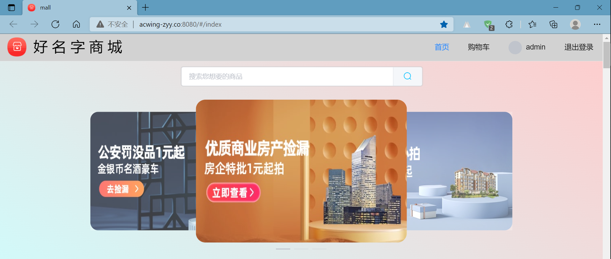

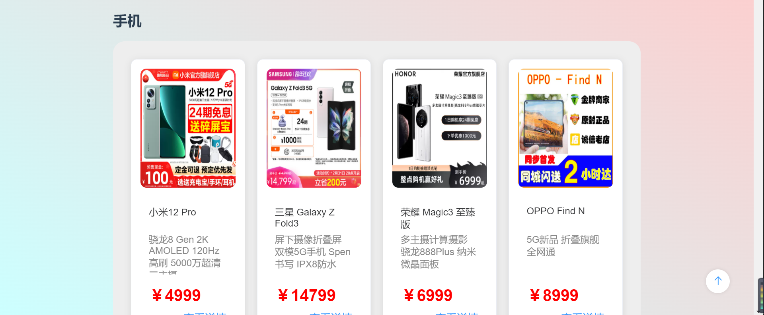

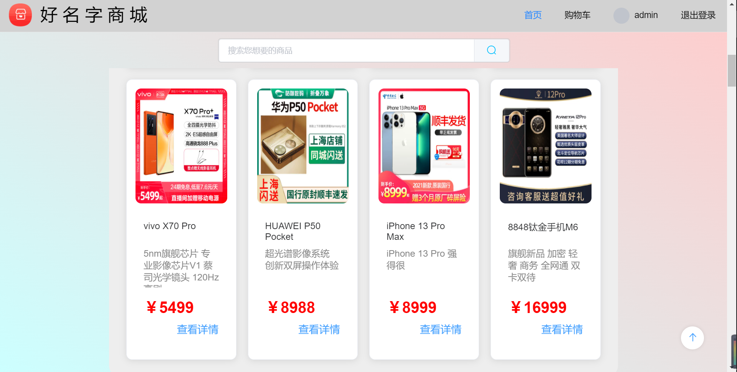

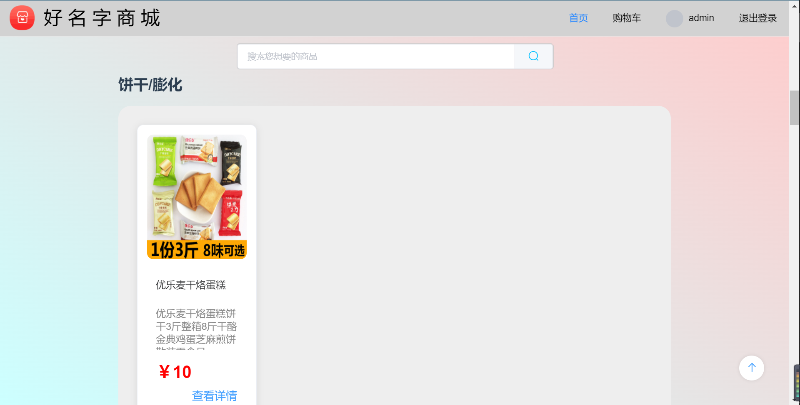

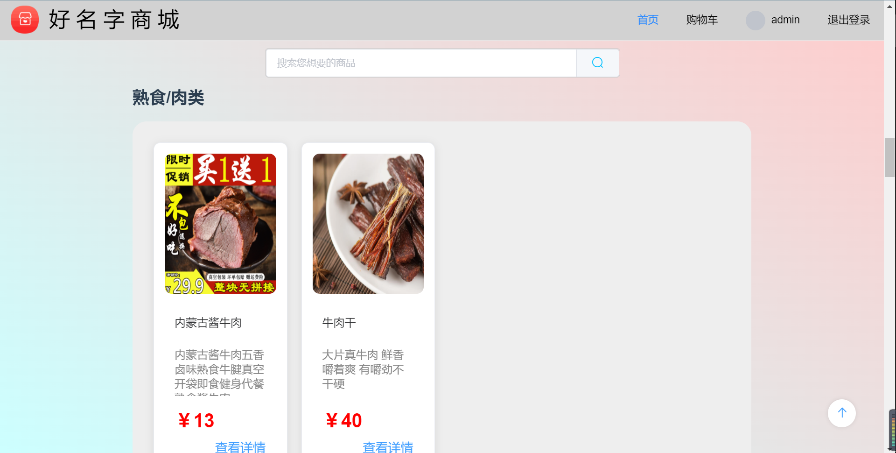

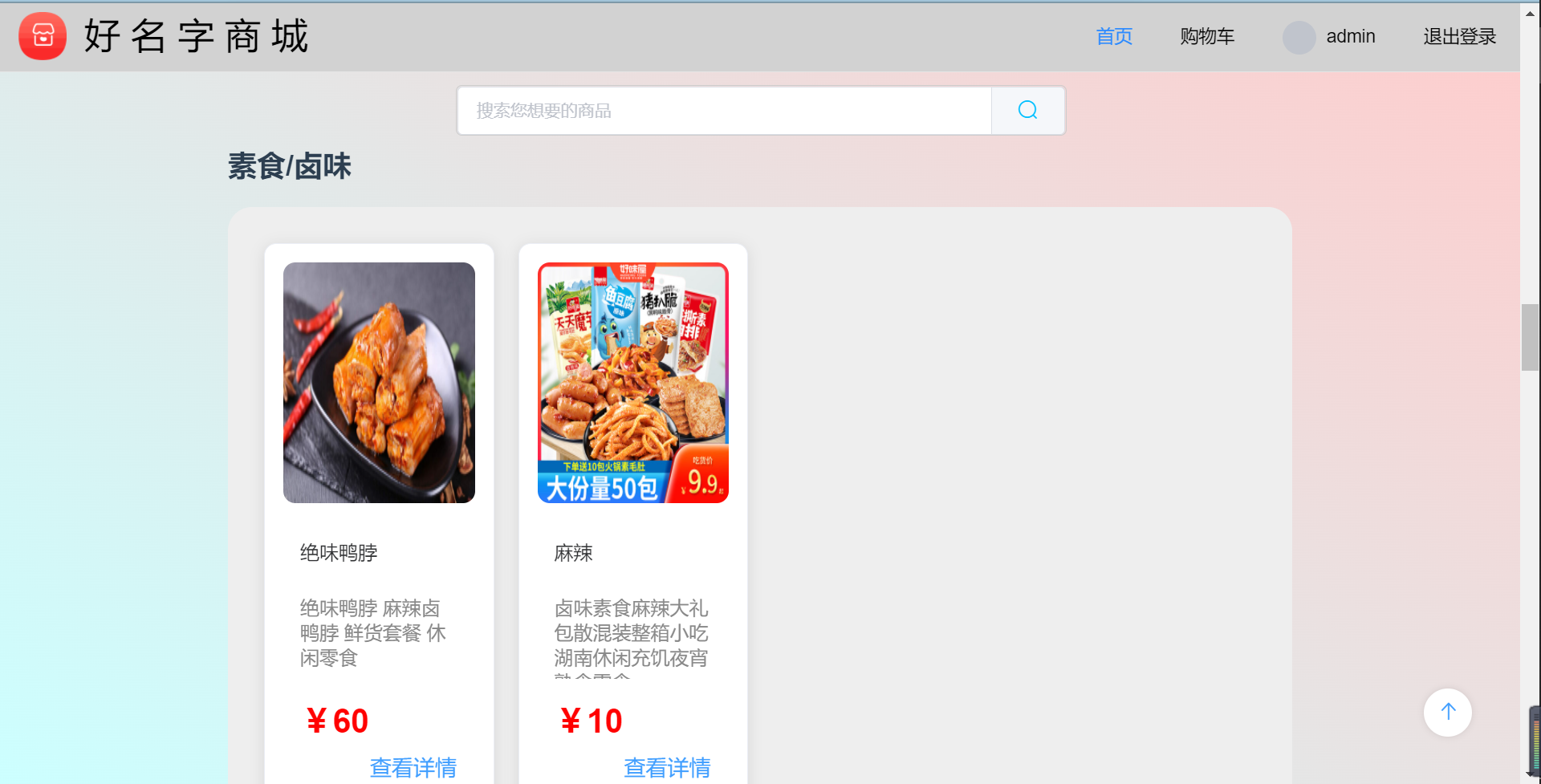

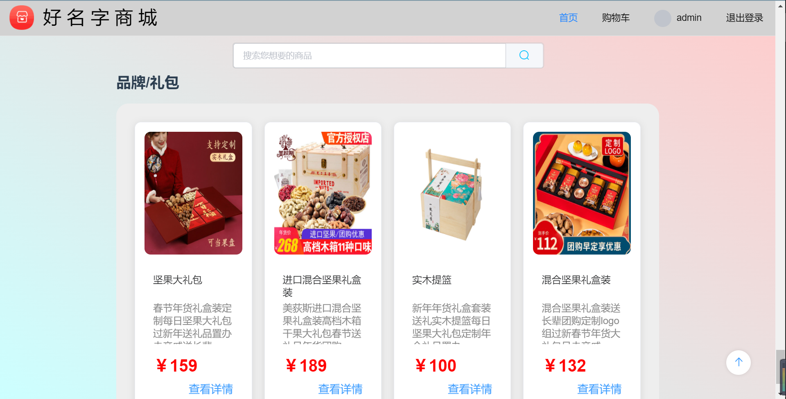

2.用户注册页面：

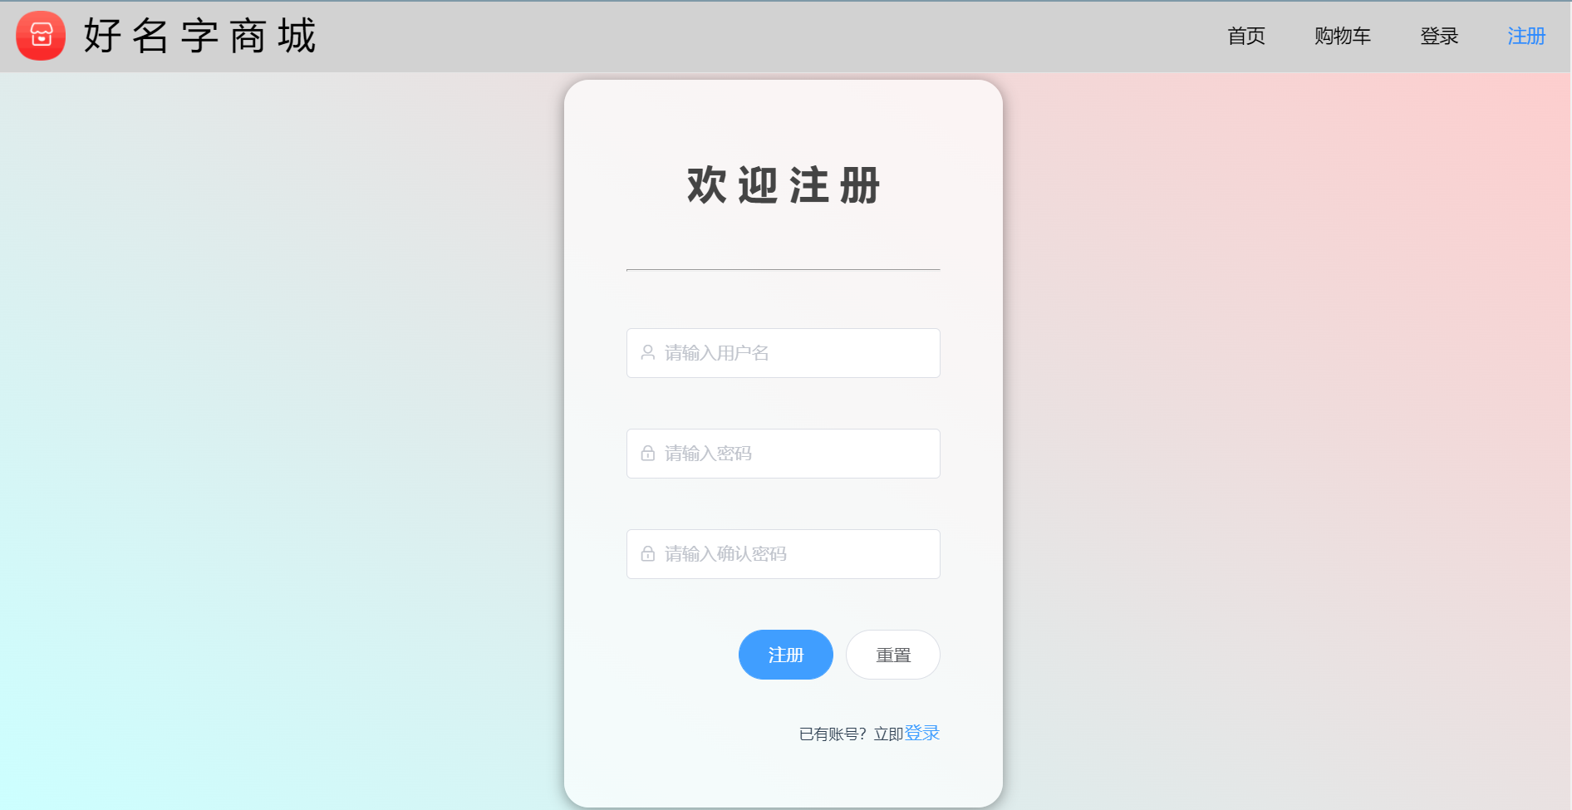

3.用户登录页面：

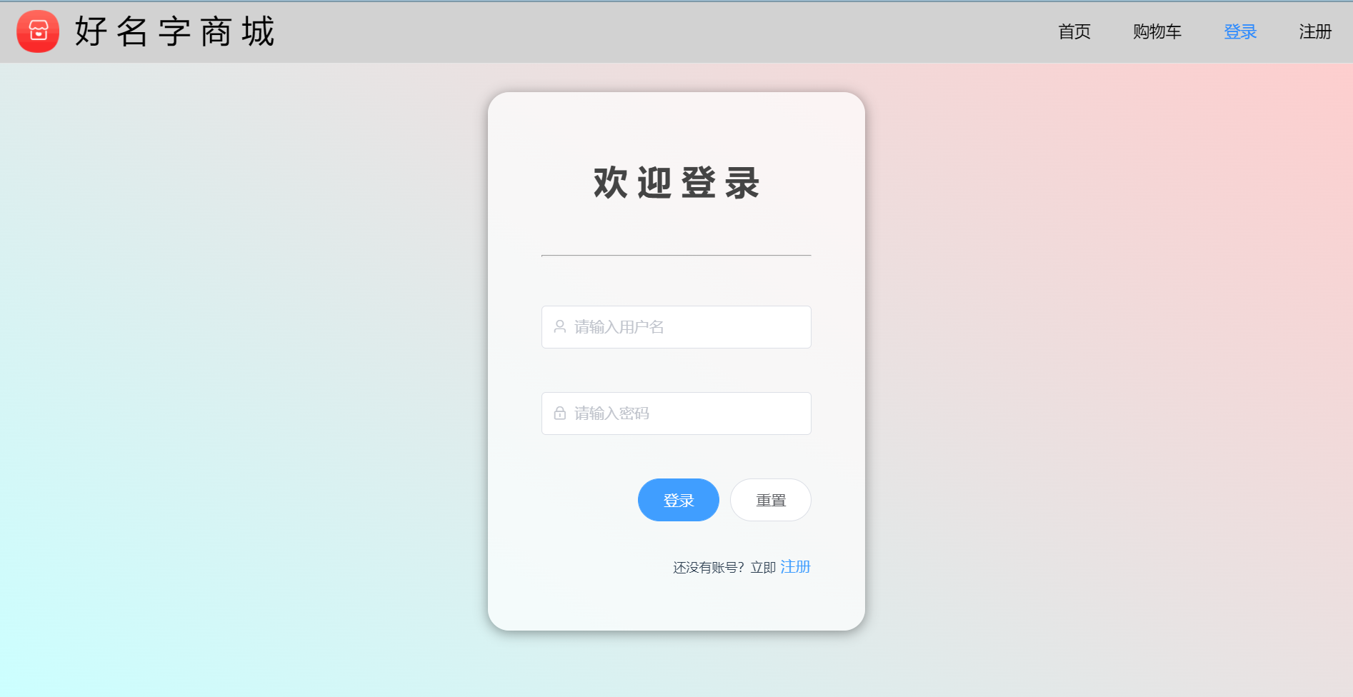

4.购物车页面：

未登录时：

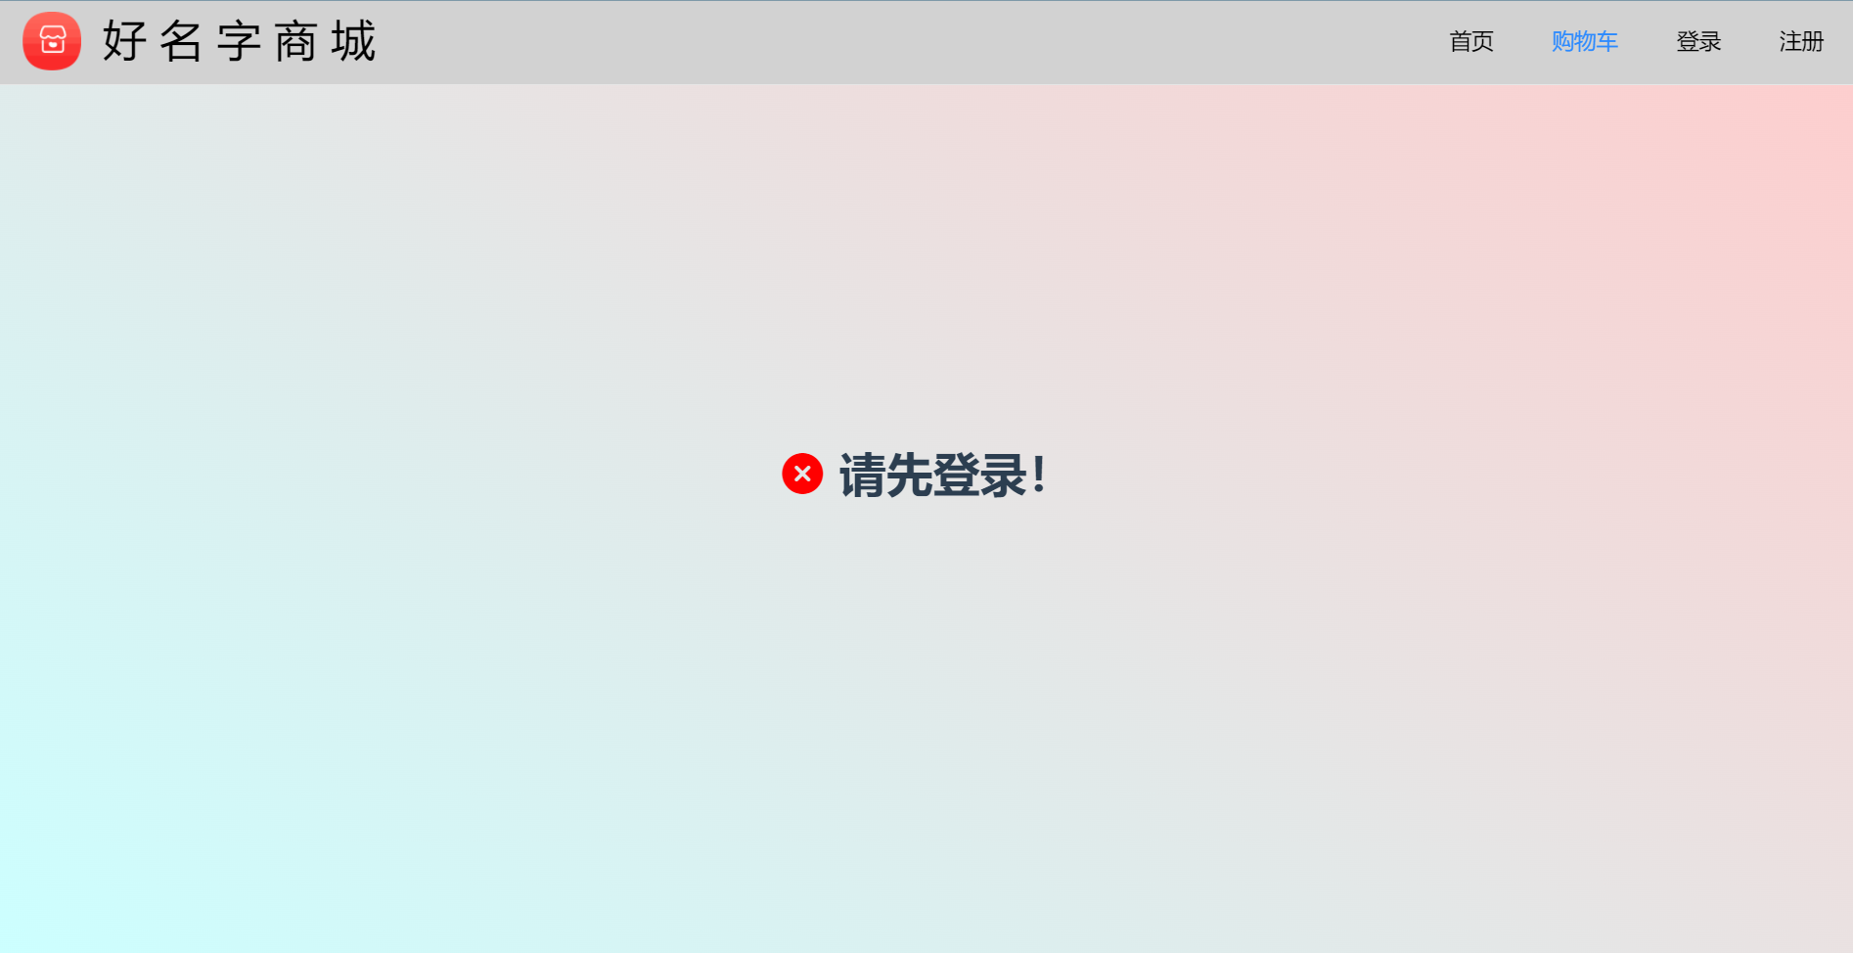

登录后：

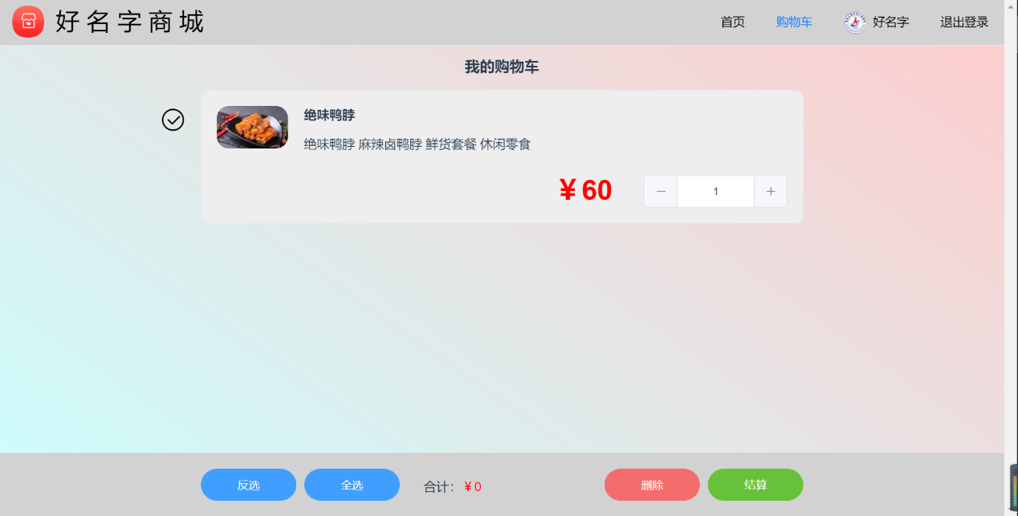

结算：

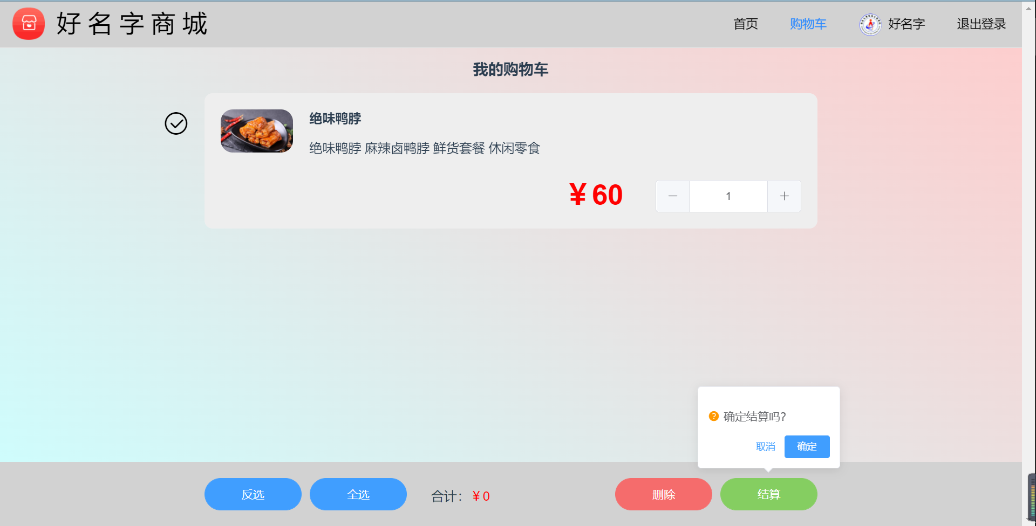

5.个人中心：

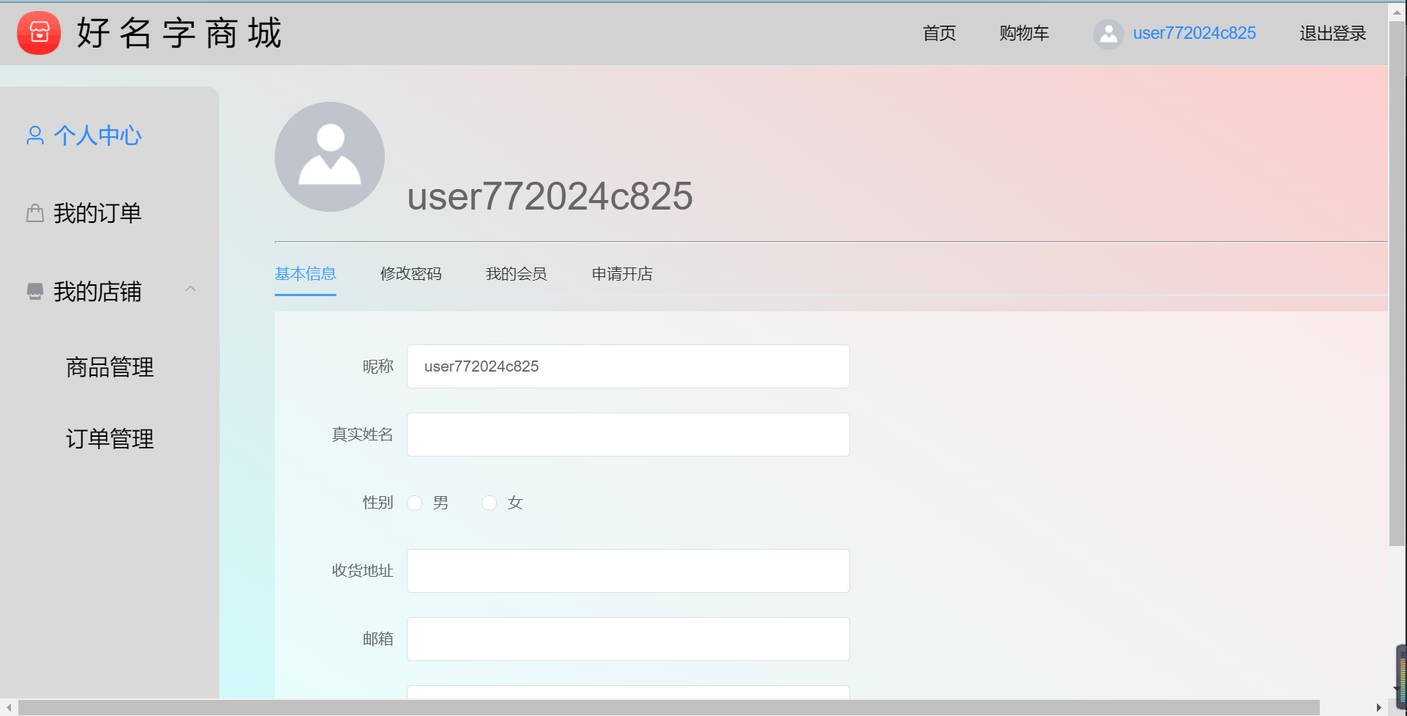

完善个人信息：

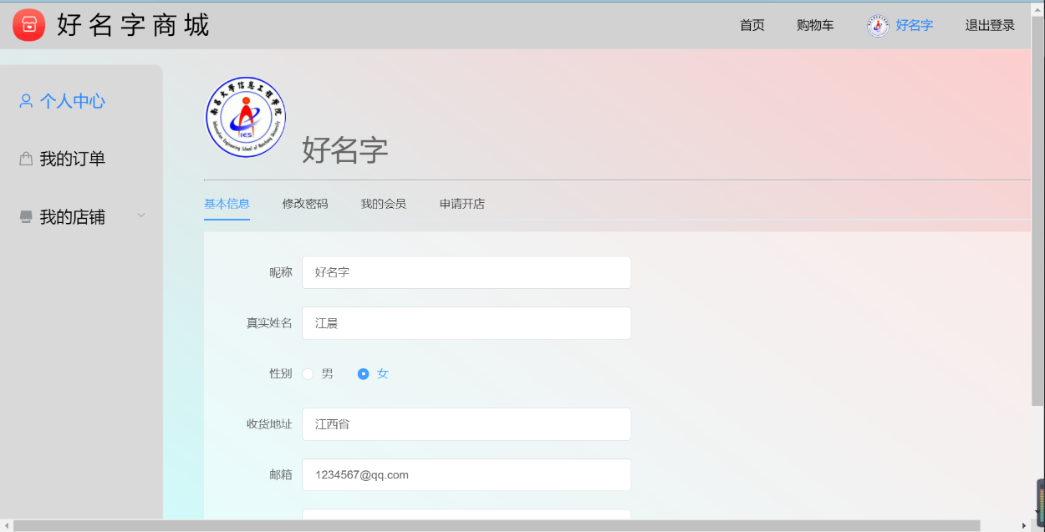

6.修改密码：

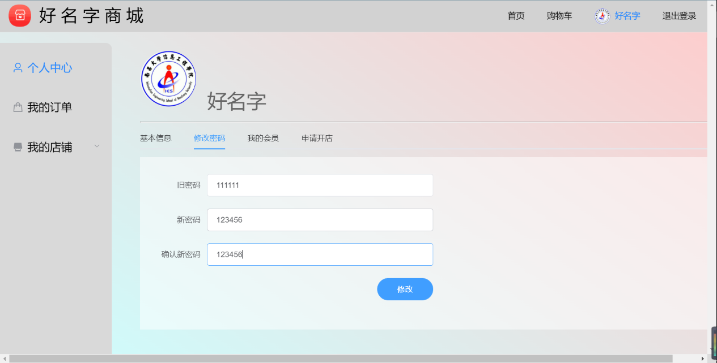

7.开通会员：

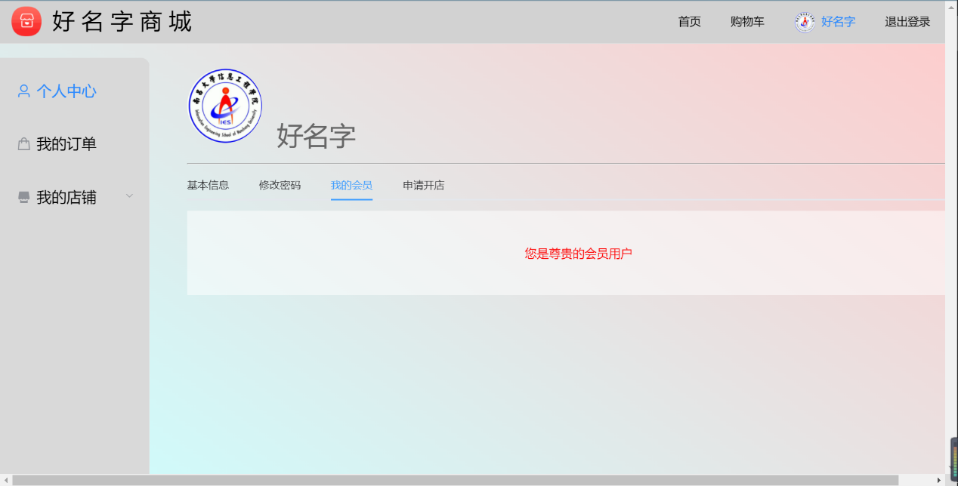

8.申请开店页面：

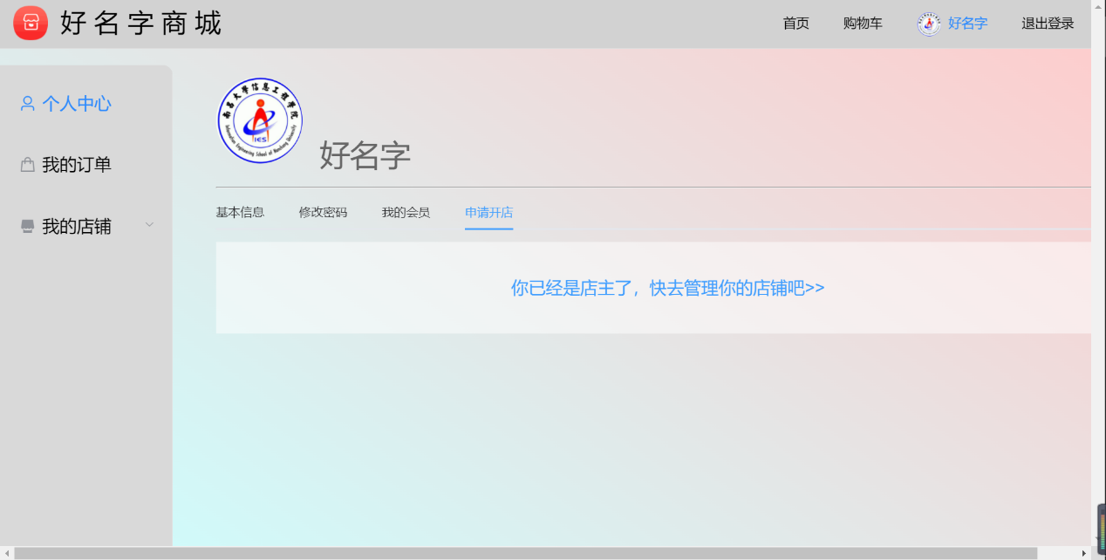

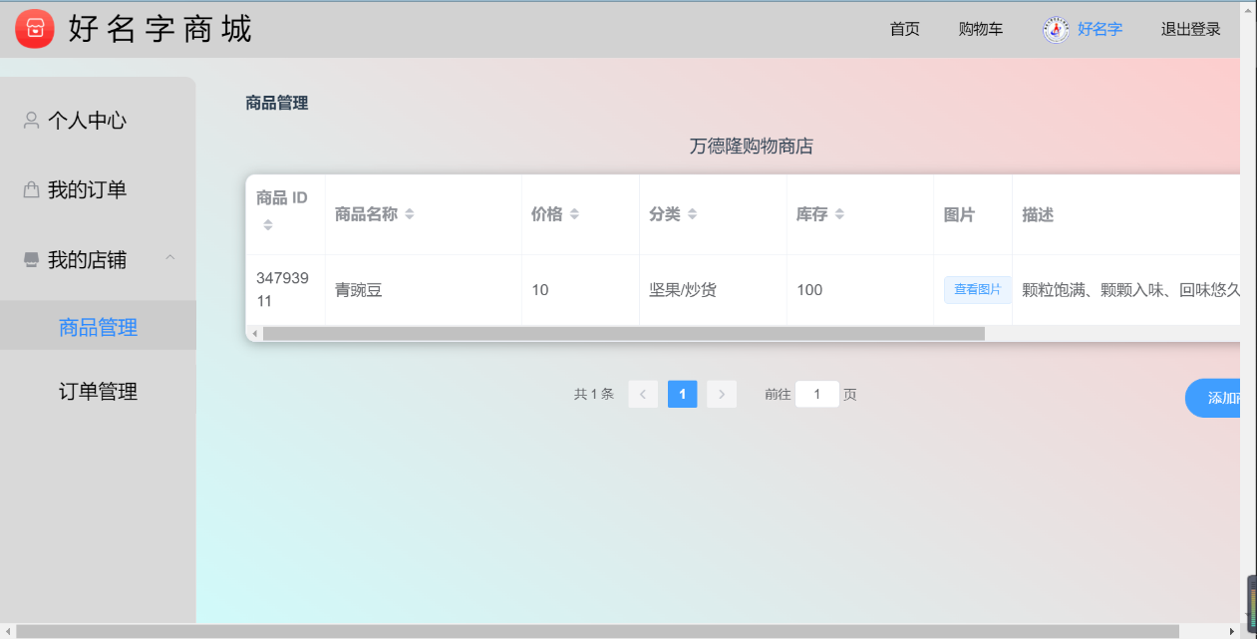

9.个人订单页面：

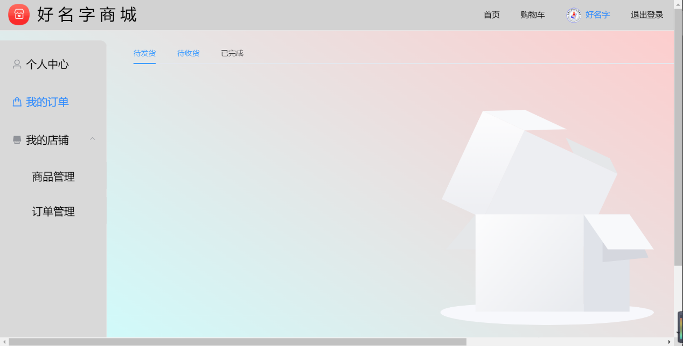

9.商家审核页面；

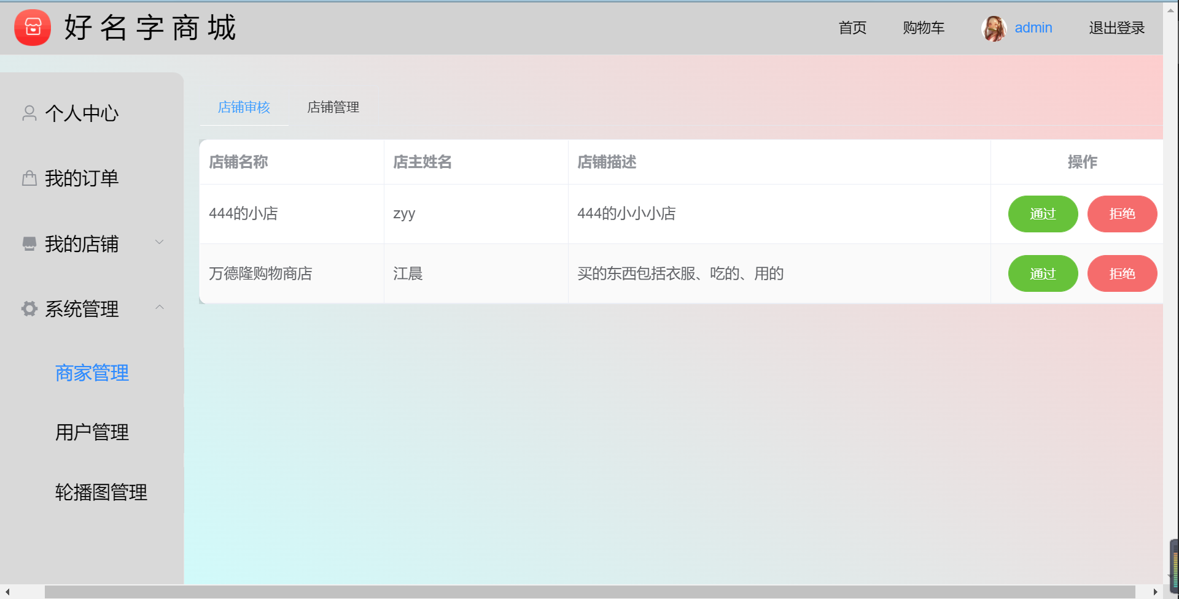

10.删除、添加商品页面：

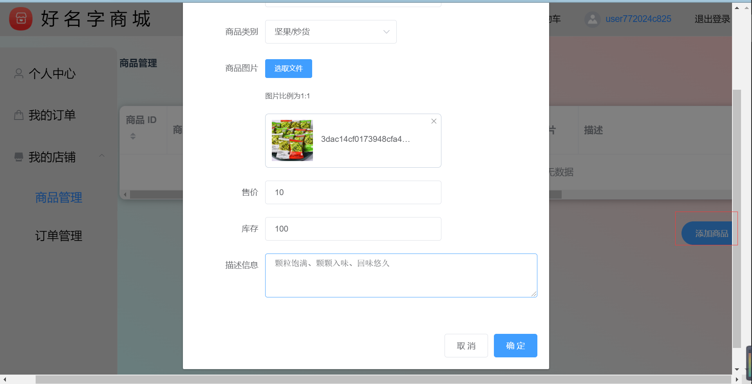

11.添加、删除店铺页面：



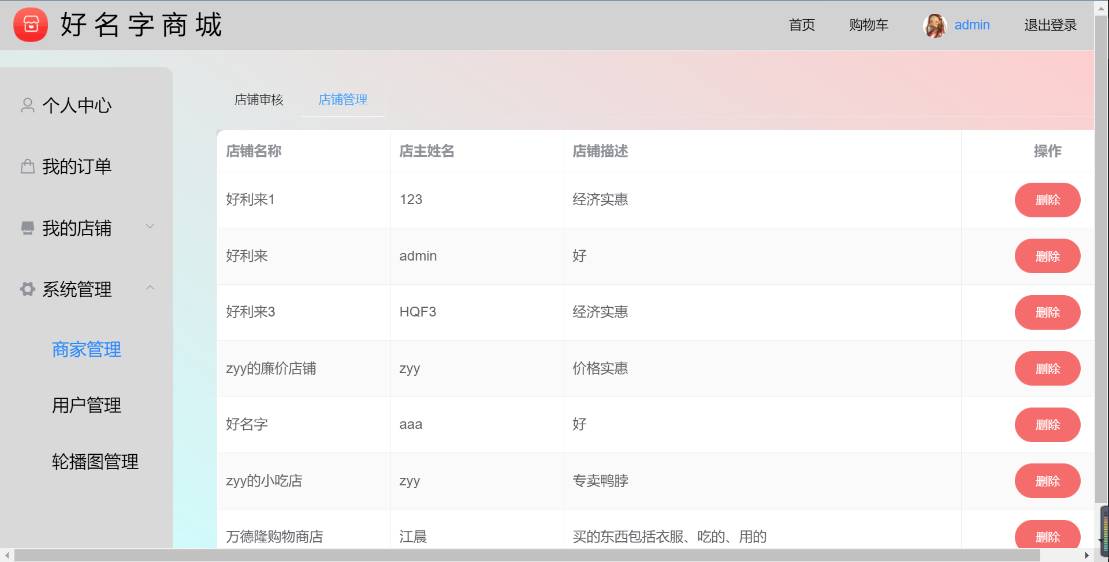

12.商品评论（查看商品信息）页面：

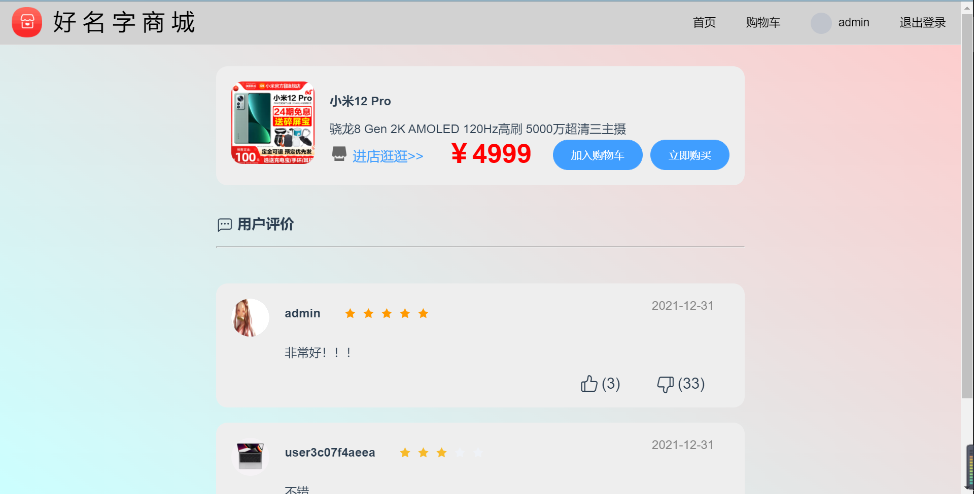

10.管理员界面：

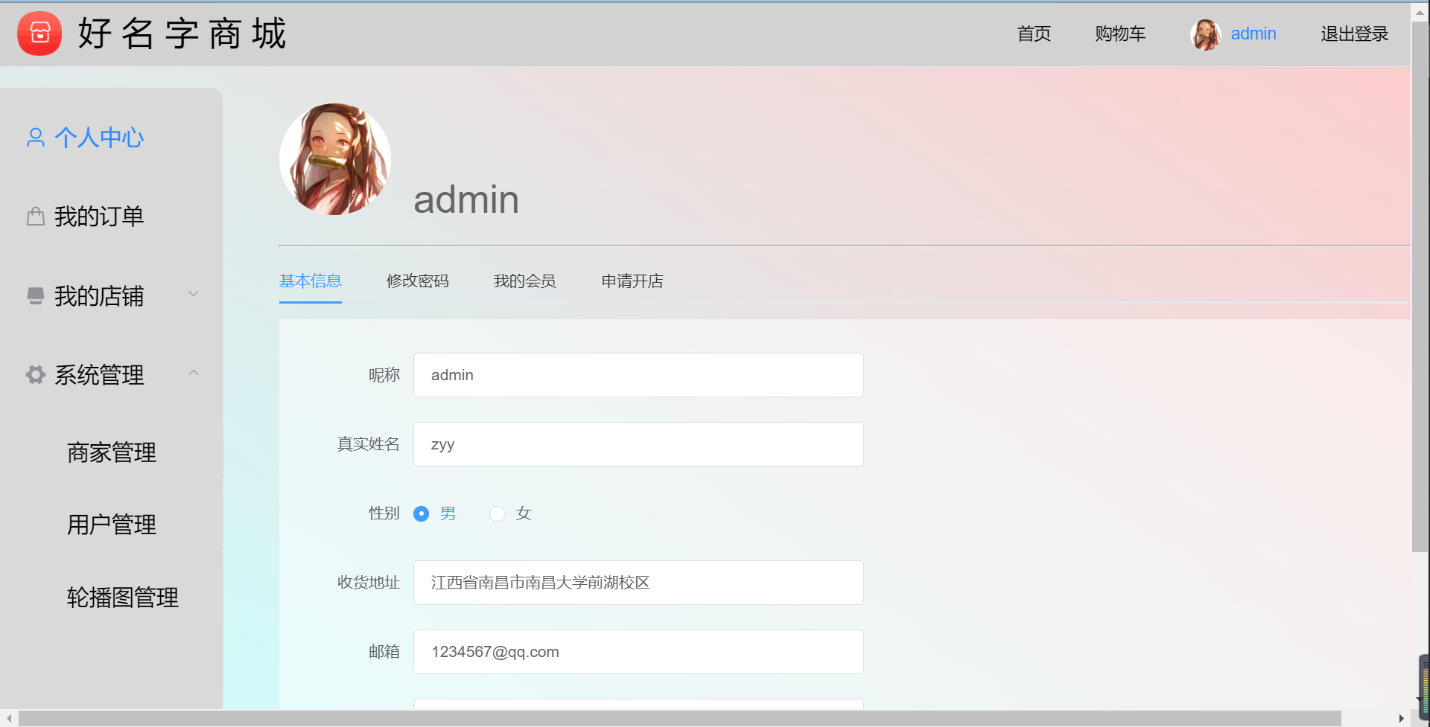

11.订单管理页面：

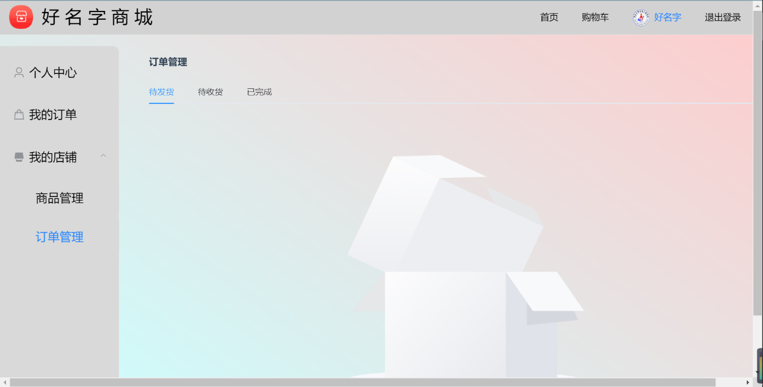

12.轮播图管理页面：

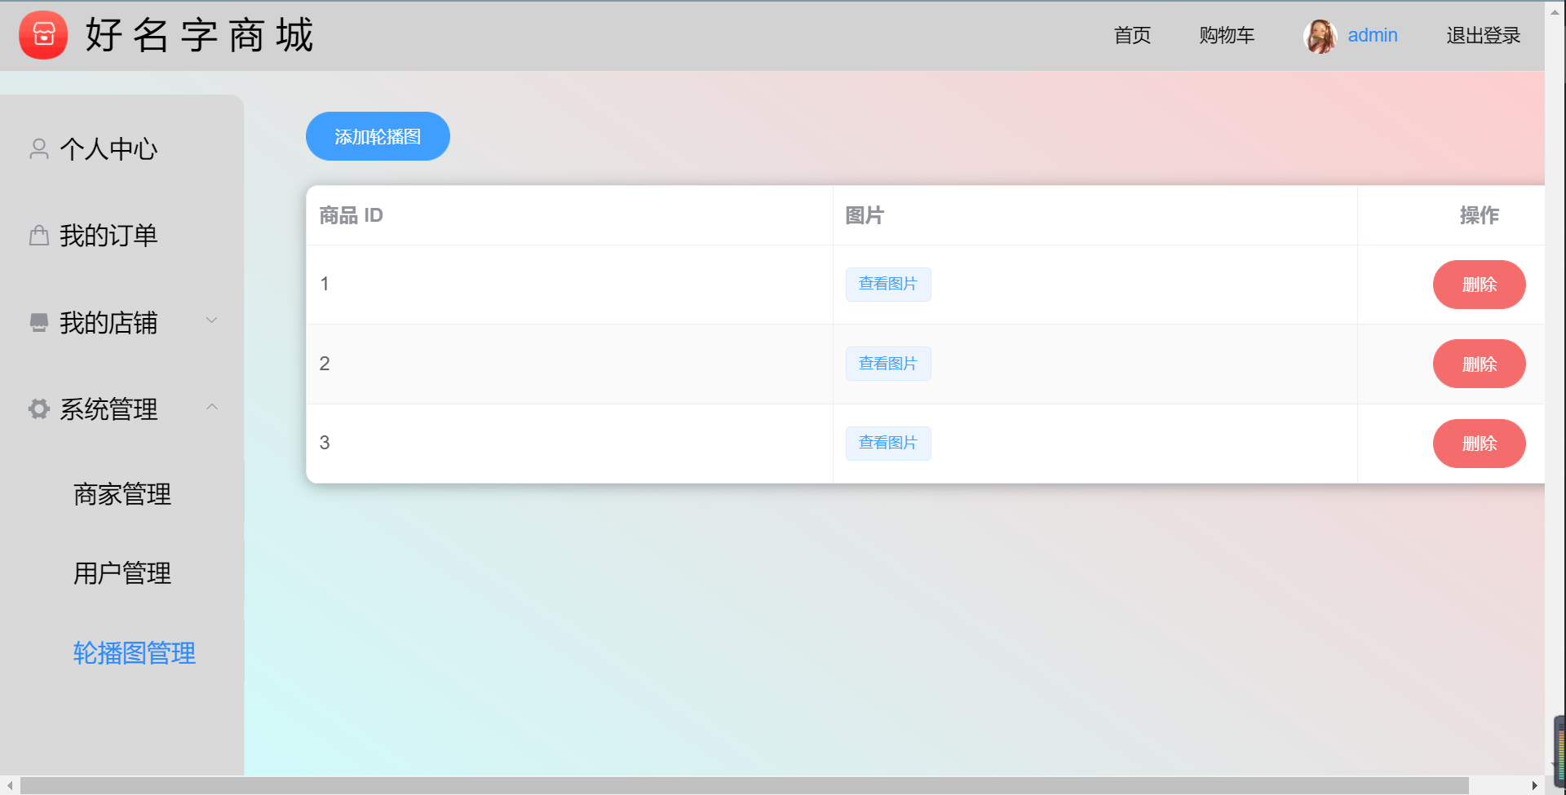

13.用户信息维护页面：

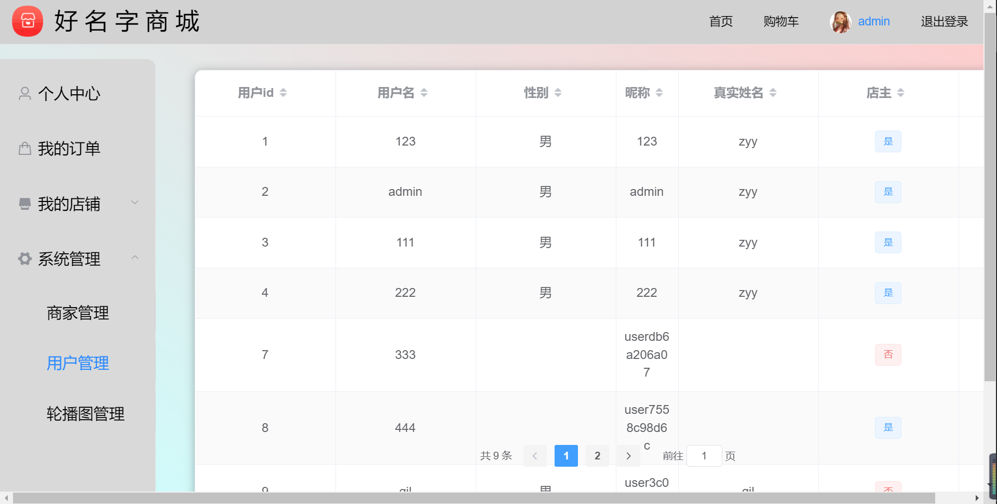

六、心得体会

（一）开发功能模块中存在的问题及解决办法：

1、 最开始进行多人协作的时候，经常出现git提交时出现冲突的问题。后面为了避免出现这种情况，我制定了规则并要求成员严格遵守，要求所有成员写代码创建自己的文件，不能在其他人的文件中添加代码，更不能修改他人的代码。如果代码出现Bug，由编写该块代码的本人进行修改。

2、 开发过程中，出现往数据库中插入数据报主键不能为空的问题。最开始考虑将数据库的对应主键的字段类型设置为整型并自增，这样便能实现自动生成主键。但是后来考虑到整型的范围还是偏小，于是采用字符串作为主键，编写根据时间戳生成ID的工具类，在需要提供主键的地方调用该工具类。

（二）收获

1、 通过本次大作业我掌握了多人协作开发的方法，初步掌握了利用Git这个版本控制软件进行版本控制和协同开发的方法，能够熟练使用Git中的一些常用命令。

2、 在本次大作业中，通过多次对Bug的修复，我掌握了一些JavaWeb的基本调试步骤和方法。在后端开发中，对接口进行测试时，如果出现Bug，首先需要查看接口返回的信息，进行初步的判断。如果根据信息可以确认是后台代码除了问题，再打开后台，复现错误场景，查看编译器是否提示错误信息。如果仍然没有提示信息，则有可能是代码出现了逻辑错误，此时应该进入调试模式，在关键语句处打断点，观察各个变量的值是否符合自己的预期。

（三）体会

完成本门课程的学习，我收获颇多，为了完成本门课程的大作业，我连续学完了B站上JavaWeb基础、Spring、SpringMVC、MyBatis、SpringBoot等多套学习视频，后面又看了不少其他Web项目，分析他们的源码。我感觉这门课是我目前为止大学所有课程里自学内容最多的课程，我感觉学到了许多有用的知识。同时，此次大作业也充分勾起了我对JavaWeb开发的兴趣，让我对Web开发的流程有了一个大致的了解。

另一方面，身为小组长的我也感觉这种大作业的开发，组长的协调影响着整个项目的成功与失败，小组长需要时刻督促每位成员完成自己的任务。同时，我也吸取了一些教训，下次担任组长的时候，一定要一开始就考察好各位同学的工作量，不能相差太多，否则到后面来调整就不太好使了。本次大作业中，前端只分配了一个同学，没有考虑到前后端分离架构中页面跳转等操作都是前端在实现，前端工作量也挺大，导致项目的界面比较简洁，后期也主要是前端的同学在赶代码。我深感一个好的项目应该在项目开始之初就应该尽量把能考虑好的东西都考虑好来，否则到后面调整确实是很困难。